Lampiran A
DAFTAR KEGIATAN PENELITIAN
Penelitian ini dilakukan sebanyak 6 kali pertemuan. Pada observasi awal Pretest dilakukan 1 kali pertemuan dalam 1 minggu dan pada pengambilan hasil penelitian Posstest dilakukan sebanyak 5 kali pertemuan dalam 2 minggu, berikut kegiatan yang dilakuakan oleh peneliti.
NO | HARI  TANGGAL | KEGIATAN YANG DILAKUKAN PENELITI
1 | Senin, 7 Maret 2022 | Melalukan obervasi kelas, perkenalan dan observasi awal (prestest) kedisiplinan belajar anak dalam kelas dengan membuat lingkaran.
2 | Senin, 6 Juni 2022 | Anak mengamati gambar ayah, anak menirukan pekerjaan ayah menjadi pelukis, anak diminta untuk mewarnai gambar rumah.
3 | Rabu, 8 Juni 2022 | Anak mengamati gambar ibu, anak bermain peran menjadi ibu dengan kursi melingkar, anak melakukan kegiatan menganyam dengan kertas origami.
4 | Jumat, 10 Juni 2022 | Anak melakukan praktek mengambil air wudhu, anak melakukan kegiatan praktek sholat berjamaah.
5 | Senin, 13 Juni 2022 | Anak mengamati gambar kakak, anak diminta untuk menyebutkan kegiatan yang dilakukan kakak dirumah, anak bermain peran kakak.
6 | Rabu, 15 Juni 2022 | Anak bermain peran dengan pola melingkar, anak diminta untuk bercerita tentang anggota keluarga dan tugasnya.

Lampiran B

RENCANA PELAKSANAAN PEMBELAJARAN HARIAN (RPPH)
RA KESUMA ELKAEMDE NAMO RAMBE
TAHUN AJARAN 2021/2022

Usia/Kelompok : 5-6 Tahun/TK-B
Semester/Bulan : II / Maret
Tema/Sub Tema : Keluarga/AnggotaKeluarga
Hari/Tanggal : Senin / 7 Maret 2022
Kompetensi Dasar (KD) : 2.2, 2.3, 3.5,-4.5, 3.6
Materi Kegiatan : Perkenalan, kedisiplinan belajar anak dalam kelas dan observasi penilain ceklis
- PEMBUKAAN
- Doa sebelum belajar dan doa kedua orangtua
- Mengikuti bacaan surah Al-Fatihah
- Bernyanyi lagu “Disini senang disana senang”
- Perkenalan
- Berdiskusi tentang aturan kelas dan kegiatan yang akan dilaksanakan

- INTI
- Anak mengamati foto keluarga
- Bermain peran dengan lingkaran

- RECALLING
- Menannyakan tugas anggota keluarga

- PENUTUP
- Menanyakan perasaan selama hari ini
- Berdiskusi kegiatan apa saja yang sudah dimainkan hari ini, mainan apa yang paling disukai
- Mendengarkan guru bercerita
- Berdoa dan bernyanyi

Mengetahui Medan,7 Maret 2022
Kepala Sekolah RA Kesuma Elkaemde Penulis

(Silfi Widya Rahmi, S.Pd) (Fahdia)
RENCANA PELAKSANAAN PEMBELAJARAN HARIAN (RPPH)
RA KESUMA ELKAEMDE NAMO RAMBE
TAHUN AJARAN 2021/2022

Usia/Kelompok : 5-6 Tahun/TK-B
Semester/Bulan : II / Juni
Tema/Sub Tema/Sub Sub Tema : Keluarga/AnggotaKeluarga/Ayah
Hari/Tanggal : Senin / 6 Juni 2022
Kompetensi Dasar (KD) : 2.2, 2.3, 3.5,-4.5, 3.6-4.6, 3.7-4.7
Materi Kegiatan : Mewarnai gambar rumah, bermain peran
Alat Dan Bahan : Gambar ayah, gambar rumah, krayon
- PEMBUKAAN
- Doa sebelum belajar dan doa kedua orangtua
- Mengikuti bacaan surah Al- Lahab
- Bernyanyi lagu “oh ibu dan ayah”
- Bercerita anggota keluarga, yaitu tentang ayah
- Penambahan kosa kata baru : keluarga, ayah, abi, bapak, papi, papa
- Berdiskusi tentang aturan kelas dan kegiatan yang akan dilaksanakan

- INTI
- Anak mengamati: Foto ayah yang dipegang guru
- Anak menanyakan: Tugas ayah sebagai kepala keluarga yang menjaga dan mencari nafkah
- Anak mengumpulkan informasi dengan melakukan kegiatan:
- Mewarnai gambar rumah
- Bermain peran “ayah”
- Anak menalar dan mampu mengetahui:
- Tugas ayah sebagai kepala keluarga
- Pekerjaan ayah dan benda-benda yang dibutuhkan ayah
- Berhasi lmengerjakan lembar kerja
- Anak mengomunikasikan:
- Anak menyebutkan tugas ayah dirumah dan pekerjaannya
- Anak menunjukkan hasil kerjanya berupa mewarnai

- RECALLING
- Menanyakan tugas ayah

- PENUTUP
- Menanyakan perasaan selama hari ini
- Berdiskusi kegiatan apa saja yang sudah dimainkan hari ini, mainan apa yang paling disukai
- Bercerita pendek yang berisi pesan-pesan: hormati ayah dan patuhi, buatlah ayah bangga, jadi anak yang sholeh dan sholeha
- Berdoa setelah belajar dan bernyanyi

Mengetahui Medan,6 Juni 2022
Kepala Sekolah RA Kesuma Elkaemde Penulis

(Silfi Widya Rahmi, S.Pd) (Fahdia)

RENCANA PELAKSANAAN PEMBELAJARAN (RPPH)
RA KESUMA ELKAEMDE NAMO RAMBE
TAHUN AJARAN 2021/2022

Usia/Kelompok : 5-6 Tahun/TK-B
Semester/Bulan : II / Juni
Tema/Sub Tema/Sub Sub Tema : Keluarga/Anggota Keluarga/Ibu
Hari/Tanggal : Rabu / 8 Juni 2022
KompetensiDasar (KD) : 1.1, 1.2, 3.3, 2.14, 3.10-4.10, 2.4
MateriKegiatan : Menganyam, bermain peran dengan kursi
melingkar
Alat Dan Bahan : Gambar ibu, kertas origami, kursi

- PEMBUKAAN
- Doa sebelum belajar dan doakeduaorangtua
- Mengikuti bacaan surah Al-Ikhlas
- Bernyanyi lagu “kasih ibu”
- Bercerita anggota keluarga, yaitu tentang ibu
- Penambahan kosa kata baru : keluarga sakinah, umi, mami, bunda, mama
- Berdiskusi tentang aturan kelas dan kegiatan yang akan dilaksanakan

- INTI
- Anak mengamati: Foto ibu yang dipegang guru
- Anak menanyakan: Tugas ibu yang merawat anak dan mengurus rumah
- Anak mengumpulkan informasi dengan melakukan kegiatan:
- Menganyam
- Bermain peran “ibu” dengan kursi melingkar
- Anak menalar dan mampu mengetahui:
- Tugas ibu yang menyayangi keluarga
- Tugas-tugas ibu dirumah
- Berhasil mengerjakan anyaman kertas origami
- Anak mengomunikasikan:
- Anak menyebutkan tugas dan pekerjaan ibu dirumah
- Anak menunjukkan hasil kerjanya berupa anyaman kertas origami

- RECALLING
- Menanyakan tugas ibu di rumah

- PENUTUP
- Menanyakan perasaan selama hari ini
- Berdiskusi kegiatan apa saja yang sudah dimainkan hari ini, mainan apa yang paling disukai
- Bercerita pendek yang berisi pesan-pesan: Patuhi dan sayangi ibu yang telah melahirkan karna surga ada dibawah telapak kaki ibu
- Berdoa setelah belajar dan bernyanyi

Mengetahui Medan, 8 Juni2022
Kepala Sekolah RA Kesuma Elkaemde Penulis

(Silfi Widya Rahmi, S.Pd) (Fahdia)

RENCANA PELAKSANAAN PEMBELAJARAN (RPPH)
RA KESUMA ELKAEMDE NAMO RAMBE
TAHUN AJARAN 2021/2022

Usia/Kelompok : 5-6 Tahun/TK-B
Semester/Bulan : II / Juni
Tema/Sub Tema/Sub Sub Tema : Keluarga/Anggota Keluarga/Kegiatan bersama keluarga
Hari/Tanggal : Jumat / 10 Juni 2022
KompetensiDasar (KD) : 2.2, 2.3, 3.5, -4.5,3.6,3.7-4.7
MateriKegiatan : Membuat bentuk polalingkaran dengan
bermain peran
Alat Dan Bahan : Gambar keluarga, gambar adik

- PEMBUKAAN
- Doa sebelum belajar dan doa kedua orangtua
- Mengikuti bacaan surah Al-Fil
- Bernyanyi lagu “Jari jempolku”
- Bercerita anggota keluarga, keluargasakinah, anggota keluarga, yaitu tentang adik
- Penambahan kosa kata baru : adik, balita, bayi
- Berdiskusi tentang aturan kelas dan kegiatan yang akan dilaksanakan

- INTI
- Anak mengamati: Foto adik yang dipegang guru
- Anak menanyakan: cara menyayangi dan melindungi adik
- Anak mengumpulkan informasi dengan melakukan kegiatan:
- Bermain peran adik
- Anak menalar dan mampu mengetahui:
- Cara menyayangi adik
- Benda-benda apa yang dibutuhkan adik
- Bermain peran dengan bentuk lingkaran
- Anak mengomunikasikan:
- Anak menyebutkan cara menyayangi adik dan menjaga adik kecil

- RECALLING
- Menanyakan kegiatan yang dilakukan adik

- PENUTUP
- Menanyakan perasaan selama hari ini
- Berdiskusi kegiatan apa saja yang sudah dimainkan hariini, mainan apa yang paling disukai
- Bercerita pendek yang berisi pesan-pesan: Harus menyayangi dan melindingi adik
- Berdoa setelah belajar dan bernyanyi

Mengetahui Medan, 10 Juni 2022
Kepala Sekolah RA Kesuma Elkaemde Penulis

(Silfi Widya Rahmi, S.Pd) (Fahdia)

RENCANA PELAKSANAAN PEMBELAJARAN (RPPH)
RA KESUMA ELKAEMDE NAMO RAMBE
TAHUN AJARAN 2021/2022

Usia/Kelompok : 5-6 Tahun/TK-B
Semester/Bulan : II / Juni
Tema/Sub Tema/Sub Sub Tema : Keluarga/Anggota Keluarga/Kakak
Hari/Tanggal : Senin/ 13 Juni 2022
KompetensiDasar (KD) : 1.1, 1.2, 3.3, 2.14, 3.10-4.10, 2.4
Materi Kegiatan : Bermain peran menjadi kakak, menyebutkan kegitan kakak dirumah
Alat Dan Bahan : Gambar kakak

- PEMBUKAAN
- Doa sebelum belajar dan doa kedua orangtua
- Mengikuti bacaan surah Al-Fil
- Bernyanyi lagu “Satu-satu”
- Bercerita anggota keluarga, yaitu tentang kakak
- Penambahan kosa kata baru : kakak, mbak
- Berdiskusi tentang aturan kelas dan kegiatan yang akan dilaksanakan

- INTI
- Anak mengamati: Foto kakak yang dipegang guru
- Anak menanyakan: Tugas kakak dirumah
- Anak mengumpulkan informasi dengan melakukan kegiatan:
- Mendengarkan cerita
- Menceritakan kembali cerita yang disampaikan guru
- Anak menalar dan mampu mengetahui:
- Tugas kakak dirumah yang selalu membantu
- Kegiatan yang biasa dilakukan kakak dirumah
- Anak mengomunikasikan:
- Anak menyebutkan kegiatan yang biasa dilakukan kakak

- RECALLING
- Menanyakan tugas kakak dalam keluarga

- PENUTUP
- Menanyakan perasaan selama hari ini
- Berdiskusi kegiatan apa saja yang sudah dimainkan hari ini, mainan apa yang paling disukai
- Bercerita pendek yang berisi pesan-pesan: Menjadi seorang kakak haruslah berperilaku yang baik, melindungi dan menyayangi adik-adiknya
- Berdoa setelah belajar dan bernyanyi

Mengetahui Medan, 13 Juni 2022
Kepala Sekolah RA Kesuma Elkaemde Penulis

(Silfi Widya Rahmi, S.Pd) (Fahdia)

RENCANA PELAKSANAAN PEMBELAJARAN (RPPH)
RA KESUMA ELKAEMDE NAMO RAMBE
TAHUN AJARAN 2021/2022

Usia/Kelompok : 5-6 Tahun/TK-B
Semester/Bulan : II / Juni
Tema/Sub Tema/Sub Sub Tema : Keluarga/Anggota Keluarga/Adik
Hari/Tanggal : Rabu/ 15 Juni 2022
KompetensiDasar (KD) : 1.1, 1.2, 3.3, 2.14, 3.10-4.10, 2.4
Materi Kegiatan : Membuat bentuk pola melingkar dengan
bermain peran
Alat Dan Bahan : Gambar keluarga, gambar adik

- PEMBUKAAN
- Doa sebelum belajar dan doa kedua orangtua
- Mengikuti bacaan surah Maun
- Bernyanyi lagu “Bum ciki bum”
- Bercerita anggota keluarga, keluarga sakinah, anggota keluarga, yaitu adik
- Penambahankosa kata baru : adik, balita, bayi
- Berdiskusi tentang aturan kelas dan kegiatan yang akan dilaksanakan

- INTI
- Anakmengamati: Foto adik yang dipegang guru
- Anakmenanyakan: cara menyayangi dan melindungi adik
- Anak mengumpulkan informasi dengan melakukan kegiatan:
- Mendengarkan cerita
- Bermain peran adik
- Anak menalar dan mampu mengetahui:
- Cara menyayangi adik
- Benda-benda apa yang dibutuhkan adik
- Bermain peran dengan bentuk lingkaran
- Anak mengomunikasikan:
- Anak menyebutkan cara menyyangi adik dan menjaga adik kecil

- RECALLING
- Menanyakan kegiatan yang dilakukan adik

- PENUTUP
- Menanyakan perasaan selama hari ini
- Berdiskusi kegiatan apa saja yang sudah dimainkan hari ini, mainan apa yang paling disukai
- Bercerita pendek yang berisi pesan-pesan: harus menyayangi dan melindungi adik
- Berdoa setelah belajar dan bernyanyi

Mengetahui Medan, 15 Juni 2022
Kepala Sekolah RA Kesuma Elkaemde Penulis

(Silfi Widya Rahmi, S.Pd) (Fahdia)

Lampiran C
Pedoman Lembar Observasi Kedisiplinan Belajar
Usia 5-6 Tahun Pada Tahap Pretest

Nama Anak :
Hari/Tanggal :

No | Indikator
No | Indikator | BB  1 | MB  2 | BSH  3 | BSH  4
1 | Mendengarkan ketika orang lain berbicara. | Anak tidak dapat mendengarkan dan cenderung main-main.  (.....) | Anak dapat mendengarkan orang lain berbicara namun hanya diam.  (.....) | Anak dapat mendengarkan orang lain berbicara serta mengingat isi perkataan.  (.....) | Anak dapat mendengarkan orang lain berbicara serta mengajak teman berbuat baik dengan perkataan.  (.....)
2 | Mengakui kesalahan dengan meminta maaf. | Anak tdak mau mengakui kesalahan dan meminta maaf.  (.....) | Anak mau mengakui kesalahan dan tidak mau meminta maaf.  (.....) | Anak mengakui kesalahan dan meminta maaf dengan bantuan guru.  (.....) | Anak mau mengakui kesalahan dan meminta maaf dengan sendiri.  (.....)
3 | Bersikap kooperatf dengan teman. | Anak cenderung diam.  (.....) | Anak bersikap individu tanpa teman.  (.....) | Anak berkerjasama dengan teman yang diinginkan saja.  (.....) | Anak dapat melaksanakan tugas kelompok denga semua teman.  (.....)
4 | Mengembalikan benda pada tempat semula. | Anak tidak dapat mengembalikan benda ketempat semula.  (.....) | Anak dapat mengembalikan benda ketempat semula dengan bantuan guru.  (.....) | Anak dapat mengembalikan benda ketempat semula tapi tidak rapi.  (.....) | Anak dapat mengembalikan benda ketempat semula dengan baik dan rapi.  (.....)

Petunjuk:
Beri tanda Cheklist (√) angka pada kolom nilai yang diperoleh anak dengan kriteria sebagai berikut:
Keterangan:
BB : Belum Berkembang : Skor 1( )
MB : Mulai Berkembang : Skor 2 ( ) )
BSH : Berkembang Sesuai Harapan : Skor 3 ( )
BSB : Berkembang Sangat Baik : Skor 4 ( )

Lampiran D
Lembar Observasi Awal Pretest Kedisiplinan Belajar Anak
Dalam Kelas Kelompok B
Observasi Ke : 1 (satu)
Hari, Tanggal : Senin, 7 Maret 2022
No | Nama | Indikator Kedisiplinan Belajar
No | Nama | Mendengarkan ketika orang lain berbicara |  |  |  | Mengakui kesalahan dengan meminta maaf |  |  |  | Bersikap kooperatif dengan teman |  |  |  | Mengembalikan benda pada tempat semula |  |  |  | Skor
No | Nama | 1 | 2 | 3 | 4 | 1 | 2 | 3 | 4 | 1 | 2 | 3 | 4 | 1 | 2 | 3 | 4
1. | Azizi Ananda | √ |  |  |  | √ |  |  |  | √ |  |  |  | √ |  |  |  | 4
2. | Adiva Haura | √ |  |  |  | √ |  |  |  |  | √ |  |  | √ |  |  |  | 5
3. | Afifah Nur |  | √ |  |  | √ |  |  |  |  | √ |  |  | √ |  |  |  | 6
4. | Dimas Safino |  | √ |  |  |  | √ |  |  |  | √ |  |  | √ |  |  |  | 7
5. | Fahira Audry | √ |  |  |  | √ |  |  |  | √ |  |  |  | √ |  |  |  | 4
6. | Hafiz Sultan | √ |  |  |  | √ |  |  |  |  | √ |  |  | √ |  |  |  | 5
7. | Inaya Sandira |  | √ |  |  | √ |  |  |  |  | √ |  |  | √ |  |  |  | 6
8. | Mirza Hakim |  | √ |  |  |  | √ |  |  | √ |  |  |  | √ |  |  |  | 6
9. | Naufal Fabian | √ |  |  |  |  | √ |  |  | √ |  |  |  | √ |  |  |  | 5
10. | Qinara Moza |  | √ |  |  |  | √ |  |  | √ |  |  |  |  | √ |  |  | 7
11. | Rafa Alfarizky |  | √ |  |  |  | √ |  |  | √ |  |  |  |  | √ |  |  | 7
12. | Rangga Bayzura | √ |  |  |  | √ |  |  |  | √ |  |  |  | √ |  |  |  | 4
13. | Sri Ayu |  | √ |  |  | √ |  |  |  | √ |  |  |  | √ |  |  |  | 5
14. | Takbir Arka |  | √ |  |  | √ |  |  |  |  | √ |  |  | √ |  |  |  | 6
15. | Wahyu Nor |  | √ |  |  |  | √ |  |  | √ |  |  |  |  | √ |  |  | 7
16. | Zulaika | √ |  |  |  |  | √ |  |  | √ |  |  |  |  | √ |  |  | 6
Mengetahui Medan, 7 Maret 2022
Kepala Sekolah RA Kesuma Elkaemde Guru Kelas

(Silfi Widya Rahmi, S.Pd) (Fahdia )

Lampiran E
Hasil Observasi Kedisiplinan Belajar Anak Usia 5-6 Tahun
(Tahap Pretest)
NO | Nama Anak | Indikator
NO | Nama Anak | 1 | 2 | 3 | 4 | Skor
1 | Azizi | 1 | 1 | 1 | 1 | 4
2 | Adiva | 1 | 1 | 2 | 1 | 5
3 | Afifah | 2 | 1 | 2 | 1 | 6
4 | Dimas | 2 | 2 | 2 | 1 | 7
5 | Fahira | 1 | 1 | 1 | 1 | 4
6 | Hafiz | 1 | 1 | 2 | 1 | 5
7 | Inaya | 2 | 1 | 2 | 1 | 6
8 | Mirza | 2 | 2 | 1 | 1 | 6
9 | Naufal | 1 | 2 | 1 | 1 | 5
10 | Qinara | 2 | 2 | 1 | 2 | 7
11 | Rafa | 2 | 2 | 1 | 2 | 7
12 | Rangga | 1 | 1 | 1 | 1 | 4
13 | Sri | 2 | 1 | 1 | 1 | 5
14 | Takbir | 2 | 1 | 2 | 1 | 6
15 | Wahyu | 2 | 2 | 1 | 2 | 7
16 | Zulaika | 1 | 2 | 1 | 2 | 6
 |  | Jumlah |  |  |  | 90
 |  | Rata-rata |  |  |  | 5,6

Lampiran F
Pedoman Lembar Observasi Kedisiplinan Belajar
Usia 5-6 Tahun Pada Tahap Posttest

Nama Anak :
Hari/Tanggal :

No | Indikator
No | Indikator | BB  1 | MB  2 | BSH  3 | BSH  4
1 | Mendengarkan ketika orang lain berbicara. | Anak tidak dapat mendengarkan dan cenderung main-main.  (.....) | Anak dapat mendengarkan orang lain berbicara namun hanya diam.  (.....) | Anak dapat mendengarkan orang lain berbicara serta mengingat isi perkataan.  (.....) | Anak dapat mendengarkan orang lain berbicara serta mengajak teman berbuat baik dengan perkataan.  (.....)
2 | Mengakui kesalahan dengan meminta maaf. | Anak tdak mau mengakui kesalahan dan meminta maaf.  (.....) | Anak mau mengakui kesalahan dan tidak mau meminta maaf.  (.....) | Anak mengakui kesalahan dan meminta maaf dengan bantuan guru.  (.....) | Anak mau mengakui kesalahan dan meminta maaf dengan sendiri.  (.....)
3 | Bersikap kooperatf dengan teman. | Anak cenderung diam.  (.....) | Anak bersikap individu tanpa teman.  (.....) | Anak berkerjasama dengan teman yang diinginkan saja.  (.....) | Anak dapat melaksanakan tugas kelompok denga semua teman.  (.....)
4 | Mengembalikan benda pada tempat semula. | Anak tidak dapat mengembalikan benda ketempat semula.  (.....) | Anak dapat mengembalikan benda ketempat semula dengan bantuan guru.  (.....) | Anak dapat mengembalikan benda ketempat semula tapi tidak rapi.  (.....) | Anak dapat mengembalikan benda ketempat semula dengan baik dan rapi.  (.....)

Petunjuk:
Beri tanda Cheklist (√) angka pada kolom nilai yang diperoleh anak dengan kriteria sebagai berikut:
Keterangan:
BB : Belum Berkembang : Skor 1( )
MB : Mulai Berkembang : Skor 2 ( ) )
BSH : Berkembang Sesuai Harapan : Skor 3 ( )
BSB : Berkembang Sangat Baik : Skor 4 ( )

Lampiran G
Lembar Penelitian Awal Posttest Kedisiplinan Belajar Anak
Dalam Kelas Kelompok B

ObservasiKe : 2 (dua)
Hari, Tanggal : Rabu, 15 Juni 2022
No | Nama | IndikatorKedisiplinan Belajar
No | Nama | Mendengarkanketika orang lain berbicara |  |  |  | Mengakuikesalahandenganmemintamaaf |  |  |  | Bersikapkooperatifdenganteman |  |  |  | Mengembalikanbendapadatempatsemula |  |  |  | Skor
No | Nama | 1 | 2 | 3 | 4 | 1 | 2 | 3 | 4 | 1 | 2 | 3 | 4 | 1 | 2 | 3 | 4
1. | Azizi Ananda |  |  | √ |  |  |  | √ |  |  |  | √ |  |  |  | √ |  | 12
2. | Adiva Haura |  |  |  | √ |  |  |  | √ |  |  |  | √ |  |  | √ |  | 15
3. | Afifah Nur |  |  | √ |  |  |  |  | √ |  |  |  | √ |  |  |  | √ | 15
4. | Dimas Safino |  |  |  | √ |  |  |  | √ |  |  |  | √ |  |  |  | √ | 16
5. | Fahira Audry |  |  |  | √ |  |  |  | √ |  |  |  | √ |  |  |  | √ | 16
6. | Hafiz Sultan |  |  |  | √ |  |  | √ |  |  |  | √ |  |  |  |  | √ | 14
7. | Inaya Sandira |  |  |  | √ |  |  | √ |  |  |  | √ |  |  |  | √ |  | 13
8. | Mirza Hakim |  |  |  | √ |  |  |  | √ |  |  |  | √ |  |  | √ |  | 15
9. | Naufal Fabian |  |  |  | √ |  |  | √ |  |  |  |  | √ |  |  | √ |  | 14
10. | Qinara Moza |  |  | √ |  |  |  |  | √ |  |  | √ |  |  |  |  | √ | 14
11. | Rafa Alfarizky |  |  |  | √ |  |  | √ |  |  |  | √ |  |  |  | √ |  | 13
12. | Rangga Bayzura |  |  | √ |  |  |  |  | √ |  |  | √ |  |  |  | √ |  | 13
13. | Sri Ayu |  |  |  | √ |  |  |  | √ |  |  |  | √ |  |  |  | √ | 16
14. | Takbir Arka |  |  |  | √ |  |  |  | √ |  |  |  | √ |  |  |  | √ | 16
15. | Wahyu Nor |  |  | √ |  |  |  | √ |  |  |  | √ |  |  |  | √ |  | 12
16. | Zulaika |  |  | √ |  |  |  | √ |  |  |  | √ |  |  |  | √ |  | 12
Mengetahui Medan,11 Juni 2022
KepalaSekolah RA Kesuma Elkaemde Guru Kelas

(SilfiWidyaRahmi, S.Pd) (Fahdia )
Lampiran H
Hasil Kegiatan Kedisiplinan Belajar Anak Usia 5-6 Tahun
(Tahap Posttest)
NO | Nama Anak | Indikator
NO | Nama Anak | 1 | 2 | 3 | 4 | Skor
1 | Azizi | 3 | 3 | 3 | 3 | 12
2 | Adiva | 4 | 4 | 4 | 3 | 15
3 | Afifah | 3 | 4 | 4 | 4 | 15
4 | Dimas | 4 | 4 | 4 | 4 | 16
5 | Fahira | 4 | 4 | 4 | 4 | 16
6 | Hafiz | 4 | 3 | 3 | 4 | 14
7 | Inaya | 4 | 3 | 3 | 3 | 13
8 | Mirza | 4 | 4 | 4 | 4 | 16
9 | Naufal | 4 | 3 | 4 | 3 | 14
10 | Qinara | 3 | 4 | 3 | 4 | 14
11 | Rafa | 4 | 3 | 3 | 3 | 13
12 | Rangga | 3 | 4 | 3 | 3 | 13
13 | Sri | 4 | 4 | 4 | 4 | 16
14 | Takbir | 4 | 4 | 4 | 4 | 16
15 | Wahyu | 3 | 3 | 3 | 3 | 12
16 | Zulaika | 3 | 3 | 3 | 3 | 12
 |  | Jumlah |  |  |  | 226
 |  | Rata-rata |  |  |  | 14,1

Lampiran I

UJI HIPOTESIS

Teknik analisis data yang digunakan untuk penelitian ini adalah dengan menggunakan uji beda (pretest-posttest) yaitu untuk melihat apakah terdapat pengaru kedisiplinan belajar anak dengan menggunakan metode beyond center and circile time, adapun rumusnya:
T_{hitung} = 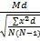
Keterangan:
Md : Mean dari perbedaan pretest dan posttest
∑x²d : Jumlah kuadrat deviasi
N : Subyek pada sampel

Kriteria pengujian hipotesis adalah Ho diterimaT_{hitung}<T_{tabel} dengan dk= (n-1) = (16-1) = 15 dan taraf nyata α =0,05 dan Ho ditolak jika t mempunyai harga-harga lainnya. Untuk data selisih observasi perlu dilakukan uji hipotesis untuk melihat apakah Ho diterima atau di tolak dengan hipotesis:
Ho = Tidak terdapat pengaruh yang signifikan metode beyond center and circile time terhadap kedisiplinan belajar anakusia 5-6 tahun di RA Kesuma Elkaemde Namo Rambe.
Ha = Terdapat pengaruh yang signifikan metode beyond center and circile time terhadap kedisiplinan anak usia 5-6 tahun di RA Kesuma Elkaemde Namo Rambe.

Perhitungan Pengujian Hipotesis

No | Nama Anak | Pretest | Posttest | Gain (d)  Pretest & Posttest | Gain (d²) Pretest & Posttest
1. | Azizi | 7 | 15 | 8 | 64
2. | Adiva | 6 | 16 | 10 | 100
3. | Afifah | 10 | 15 | 5 | 25
4. | Dimas | 8 | 14 | 6 | 36
5. | Fahira | 6 | 14 | 8 | 64
6. | Hafiz | 9 | 17 | 8 | 64
7. | Inaya | 7 | 18 | 11 | 121
8. | Mirza | 10 | 20 | 10 | 100
9. | Naufal | 8 | 20 | 12 | 144
10. | Qinara | 8 | 18 | 10 | 100
11. | Rafa | 10 | 19 | 9 | 81
12. | Rangga | 10 | 19 | 9 | 81
13. | Sri | 10 | 20 | 10 | 100
14. | Takbir | 8 | 20 | 12 | 144
15. | Wahyu | 9 | 19 | 10 | 100
16. | Zulaika | 9 | 18 | 9 | 81
Jumlah | N= 16 | 90 | 226  = 14,1 | ∑d= 136 | ∑d² =1.210

Md = = = 8,5
∑x²d = -
= - 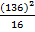
=
= 1.080,3

MakaT_{hitung} = 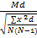
T_{hitung} = 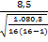
T_{hitung} = 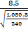
T_{hitung} = 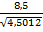
T_{hitung} =
T_{hitung} = 4,009

Sesuai hasil perhitungan diatas diperoleh nilai T_{hitung}= 4,009 sehingga diperoleh T_{hitung}>T_{tabel} (4,009>1,753) dengan demikian hipotesis Ho ditolak dan Ha diterima. Sehingga dapat dinyatakan bahwa terdapat pengaruh yang signifikan metode beyond center and circile time terhadap kedisiplinna belajar anak usia 5-6 tahun di RA Kesuma Elkaemde Namo Rambe.

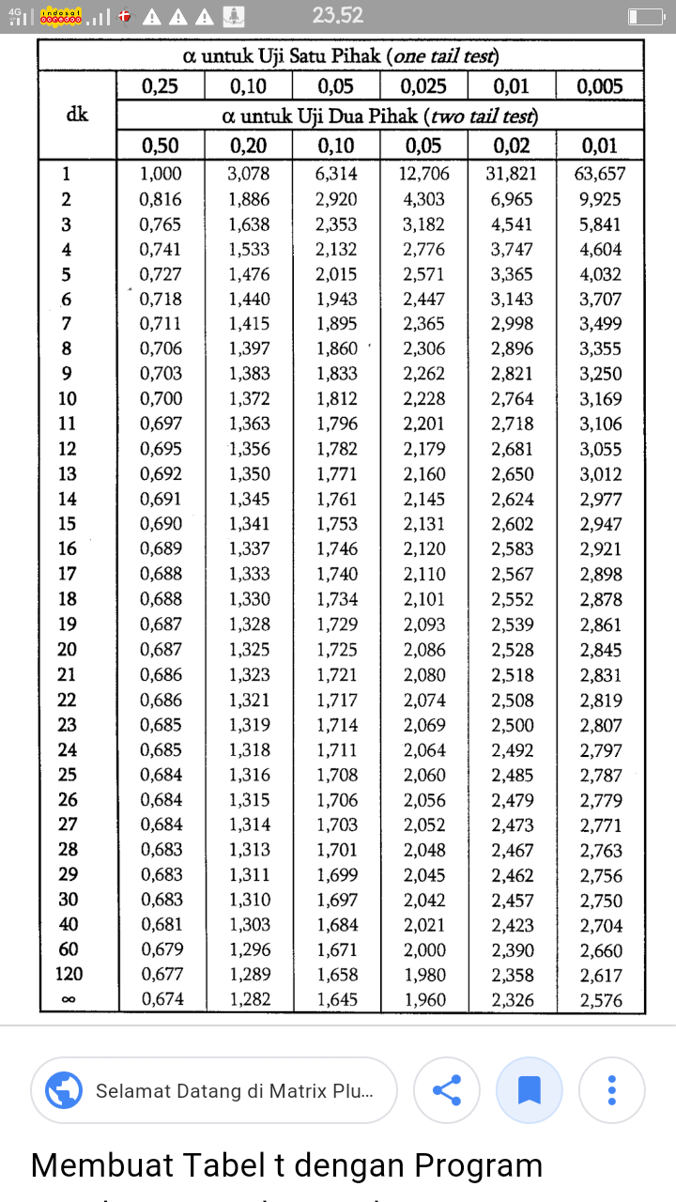

Lampiran J
Uji Normalitas
- Uji Normalitas Pada Tahap Pretest

Xi | F | Fkum | Zi | F(Zi) | S(Zi) | F(Zi)-S(Zi)
4 | 3 | 3 | -1,48 | 0,0735 | 0,187 | 0,113
5 | 4 | 7 | -0,55 | 0,2912 | 0,437 | 0,145
6 | 5 | 12 | 0,37 | 0,7734 | 0,75 | 0,023
7 | 4 | 16 | 1,29 | 0,8944 | 1 | 0,105
L_{hitung}= 0,145 |  |  |  | L_{tabel}= 0,213

Berdasarkan hasil hitung, maka diperoleh nilai L_{hitung}= 0,145 untuk L_{tabel} dengan N=16 dan α= 0,05 maka nilai Ltabel= 0,213. Maka dapat disimpulkan bahwa data berdistribusi normal.
- Uji Normalitas Pada Tahap Posttest
Xi | F | Fkum | Zi | F(Zi) | S(Zi) | F(Zi)-S(Zi)
12 | 3 | 3 | -1,4 | 0,0735 | 0,187 | 0,113
13 | 3 | 6 | -0,73 | 0,2266 | 0,375 | 0,148
14 | 3 | 9 | -0,06 | 0,4801 | 0,562 | 0,081
15 | 3 | 12 | 0,6 | 0,7422 | 0,75 | 0,007
16 | 4 | 16 | 1,26 | 0,8944 | 1 | 0,105
L_{hitung}= 0,148 |  |  |  | L_{tabel}= 0,213

Berdasarkan hasil hitung, maka diperoleh nilai L_{hitung}= 0,148 untuk L_{tabel} dengan N=16 dan α= 0,05 maka nilai Ltabel= 0,213. Maka dapat disimpulkan bahwa data berdistribusi normal.

Tabel Uji Lilliefors
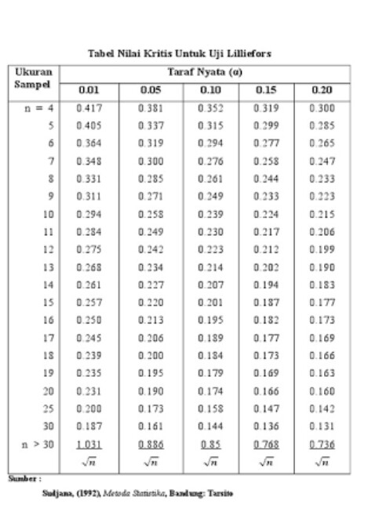

Lampiran K

Perhitungan Mean Dan StandarDeviasiPadaTahap Pretest

Harga mean (X) atau rata-rata dihitugdenganrumus:
=
Keterangan: X = Rata-rata
∑x = Jumlahskoranak
n = Jumlahsampel

StandarDeviasidihitungdenganRumus:
Rumus:SD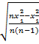
Diketahuidaritabelobservasipadatahap pretest, bahwa:
∑x = 90
X² = 524
n = 16
Maka :
X =
=
= 5,6

SD = 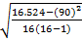
= 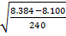
= 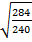
= = 1,087

LampiranL

Perhitungan Mean Dan StandarDeviasiPadaTahap Posttest

Harga mean (X) atau rata-rata dihitugdenganrumus:
=
Keterangan : X = Rata-rata
∑x = Jumlahskoranak
n = Jumlahsampel

StandarDeviasidihitungdenganRumus:
Rumus: SD
Diketahuidaritabelobservasikelaseksperimentahappostest, bahwa:
∑x = 226
X² = 3226
n = 16

Maka :
X =
=
= 14,1

SD = 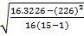
= 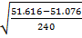
= 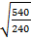
= = 2,291

Penelitian Awal Sebelum Diberikan Metode Beyond Center And Circile Time

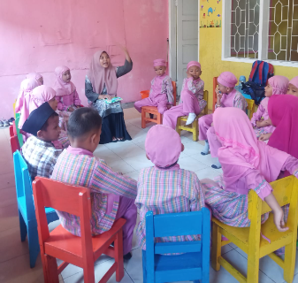
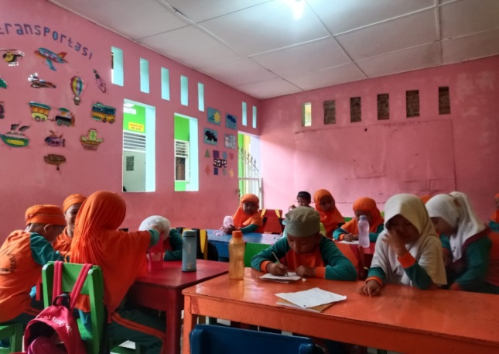

Guru bercerita tentang anggota keluarga
Anak mendengarkan temannya bercerita

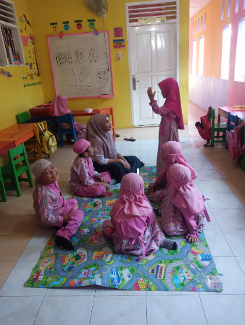
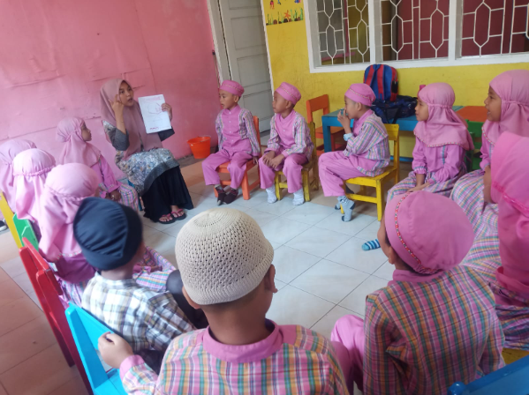

Anak mendengarkan guru bercerita

Guru menunjukkan foto keluarga dan

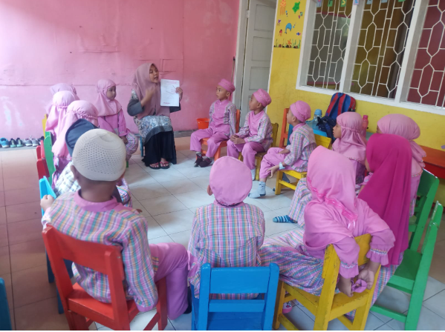
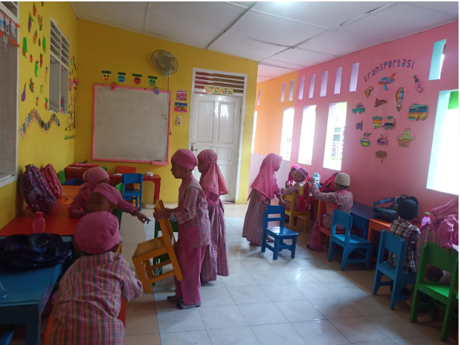

Menceritakan Pekerjaan Anggota Keluarga

Menceritakan Pekerjaan Anggota Keluarga

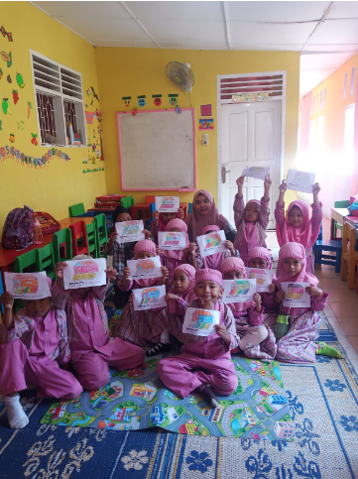

Anak mengembalikan benda ketempat semula dan bersikap kooperatif dengan teman

Alat Dan Bahan Anak-Anak Untuk Mewarnai
